**【46514　跑馬燈及發送廣播訊息維護】**

**壹、交易介紹**

|  |  |
| --- | --- |
| 原交易代號 | 原交易名稱 |
| 無 | 無 |

‧提供跑馬燈、廣播訊息之發訊內容的查詢/下架。

**貳、執行路徑**

管理性業務→內部作業→跑馬燈及發送廣播訊息維護

**參、操作及業務規則說明**

**一、查詢類別：1-跑馬燈訊息**

輸入「查詢起訖日期」點擊【查詢】鈕，交易訊息列會顯示查詢成功及筆數，表格內則為期間內發送過的跑馬燈資訊，點選任一筆，則帶出可接收訊息的群組代號、角色及發送訊息的文字內容。

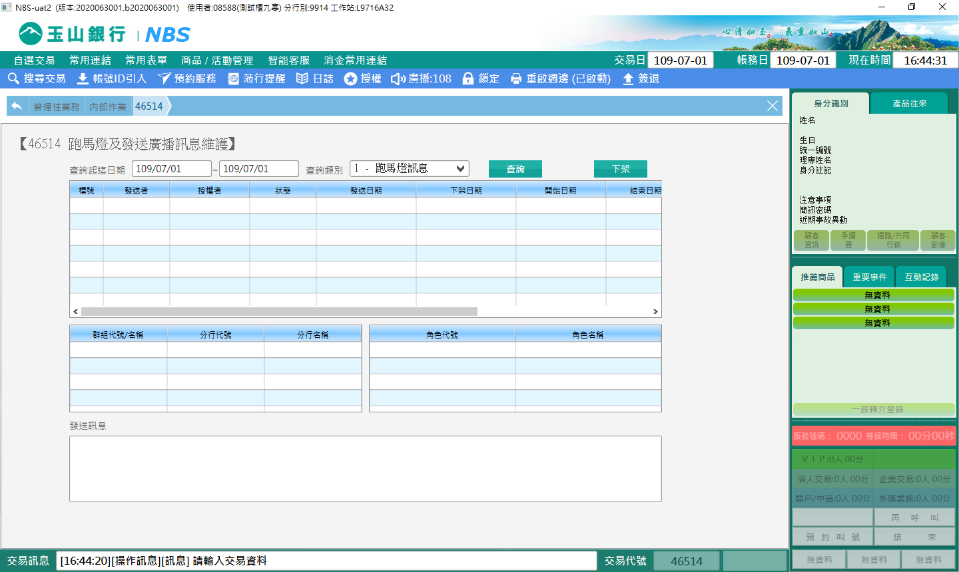 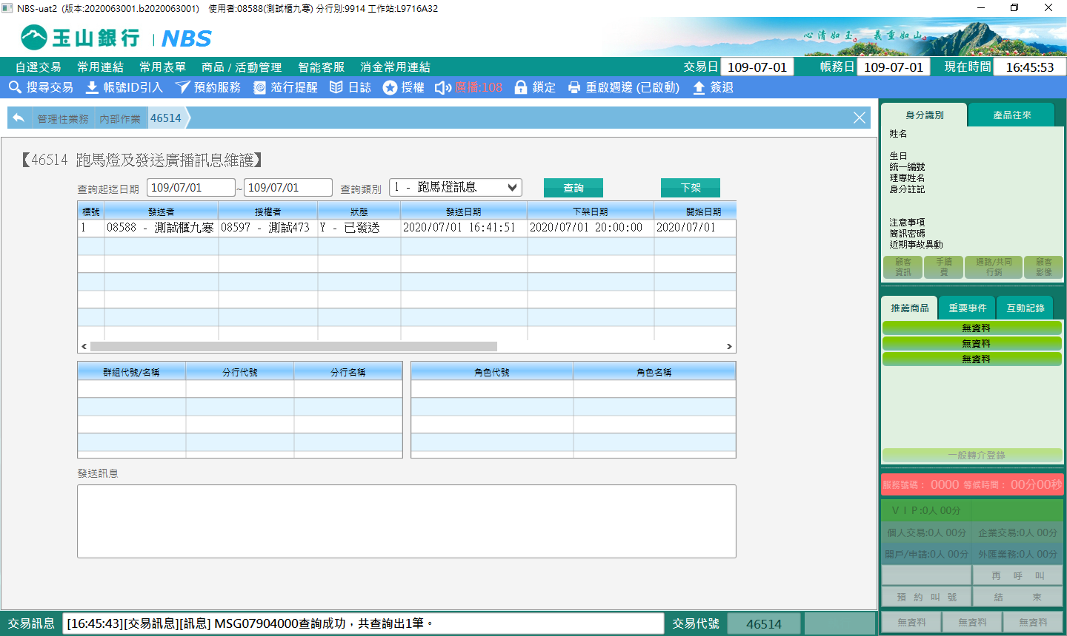 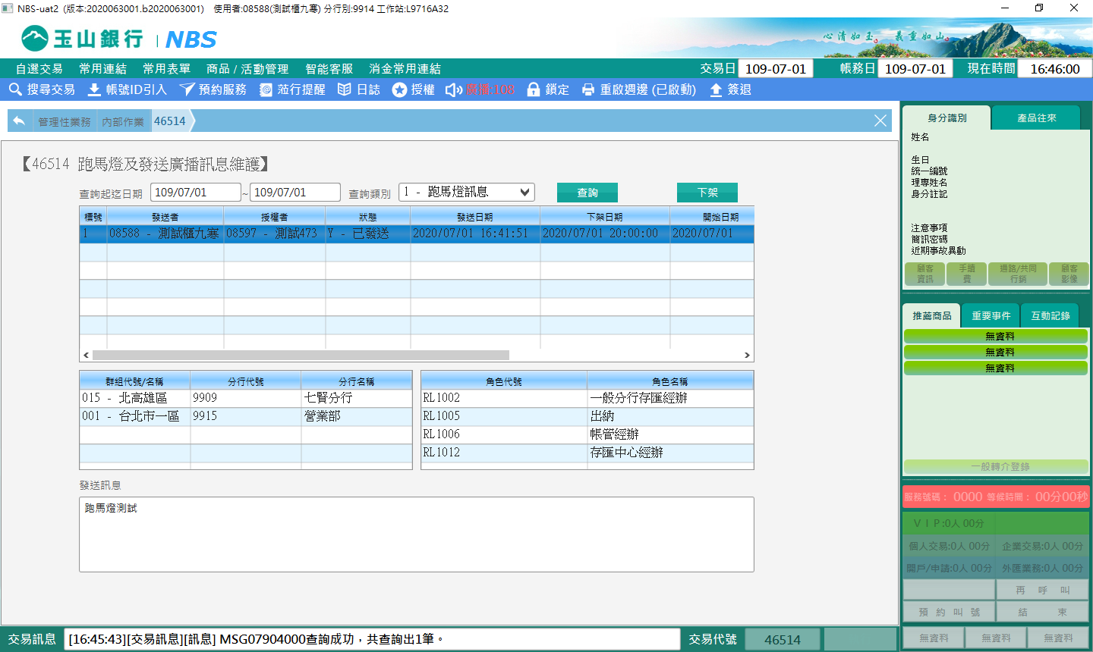

另，如需提早下架跑馬燈訊息，請點選該筆「標號」點擊【下架】鈕，經主管授權後即完成跑馬燈下架作業。待幾分鐘後系統批次下架，重回畫面「狀態」則為S-已下架。

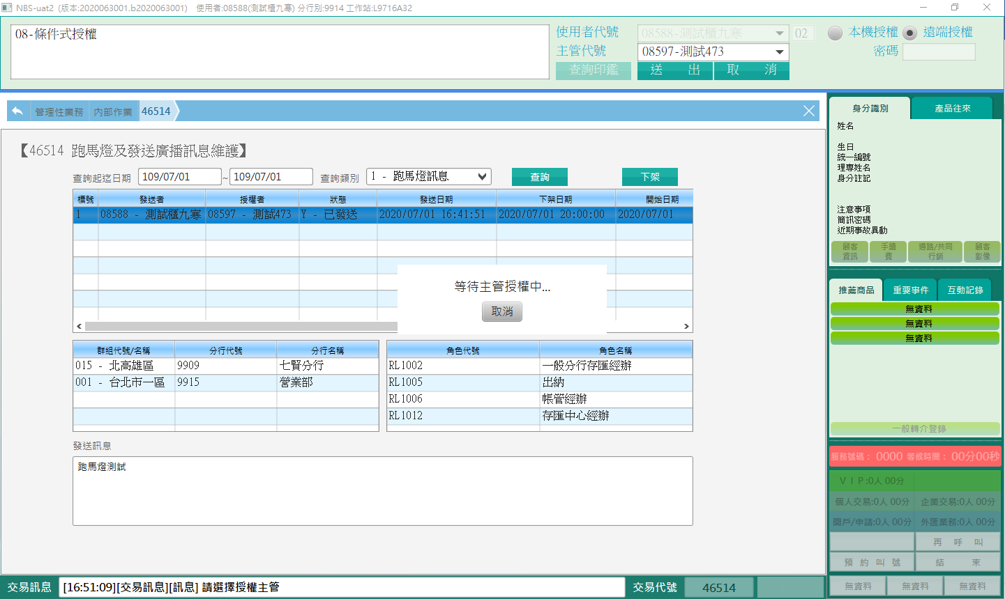 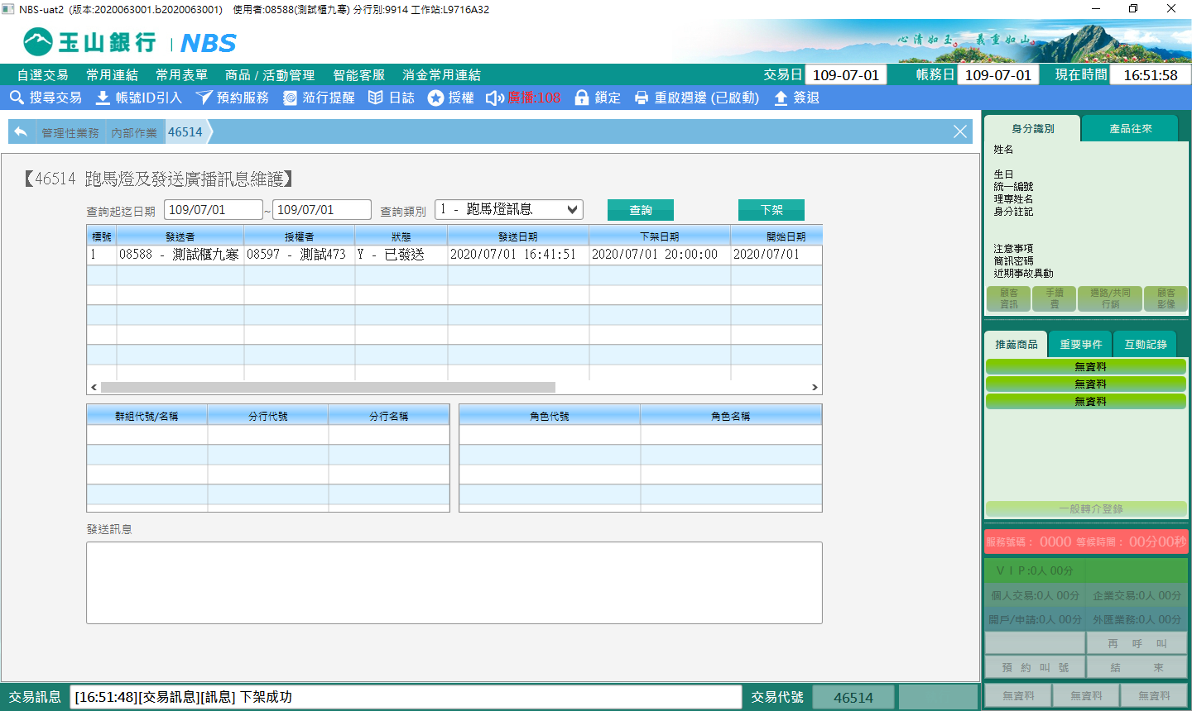

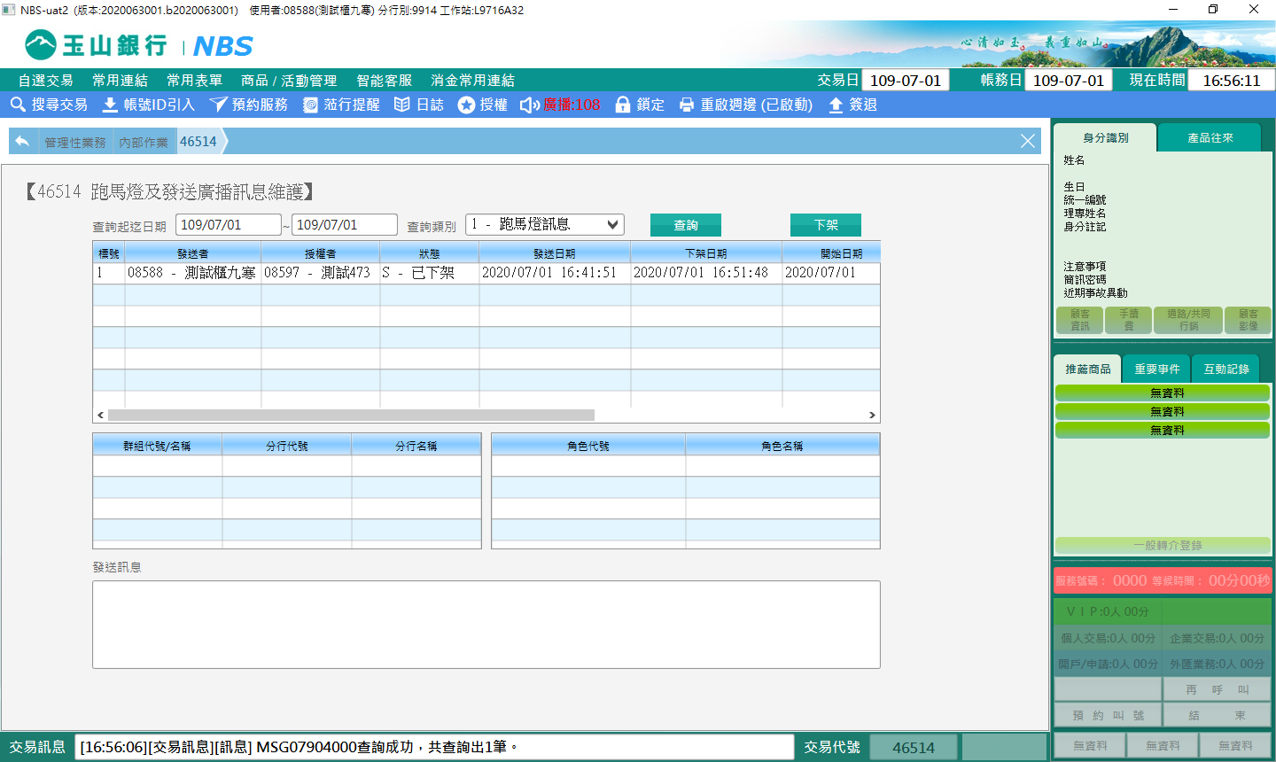

**二、作業類別：2-廣播訊息**

輸入「查詢起訖日期」點擊【查詢】鈕，交易訊息列會顯示查詢成功及筆數，表格內則為期間內發送過的廣播訊息資訊，點選任一筆，則帶出可接收訊息的群組代號、角色及發送訊息的文字內容。

另，如需提早下架廣播訊息，請點選該筆「標號」點擊【下架】鈕，經主管授權後即完成下架作業。待幾分鐘後系統批次下架，重回畫面「狀態」則為S-已下架。

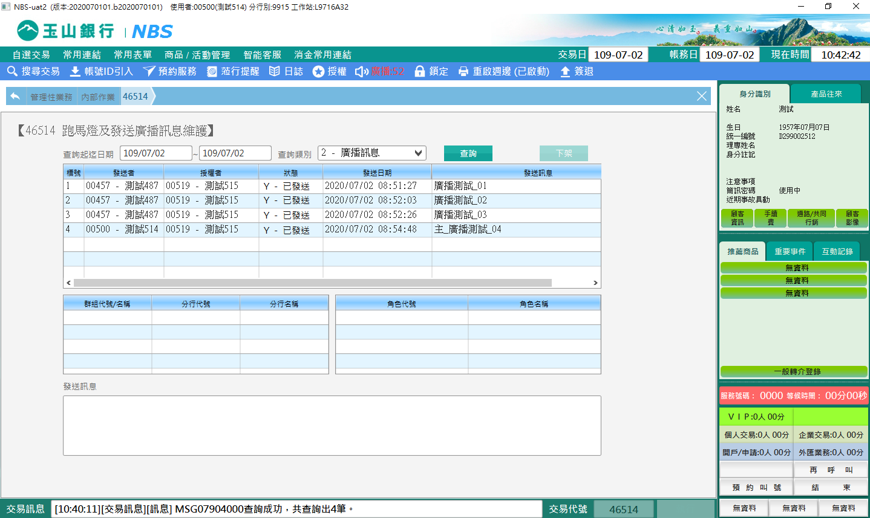

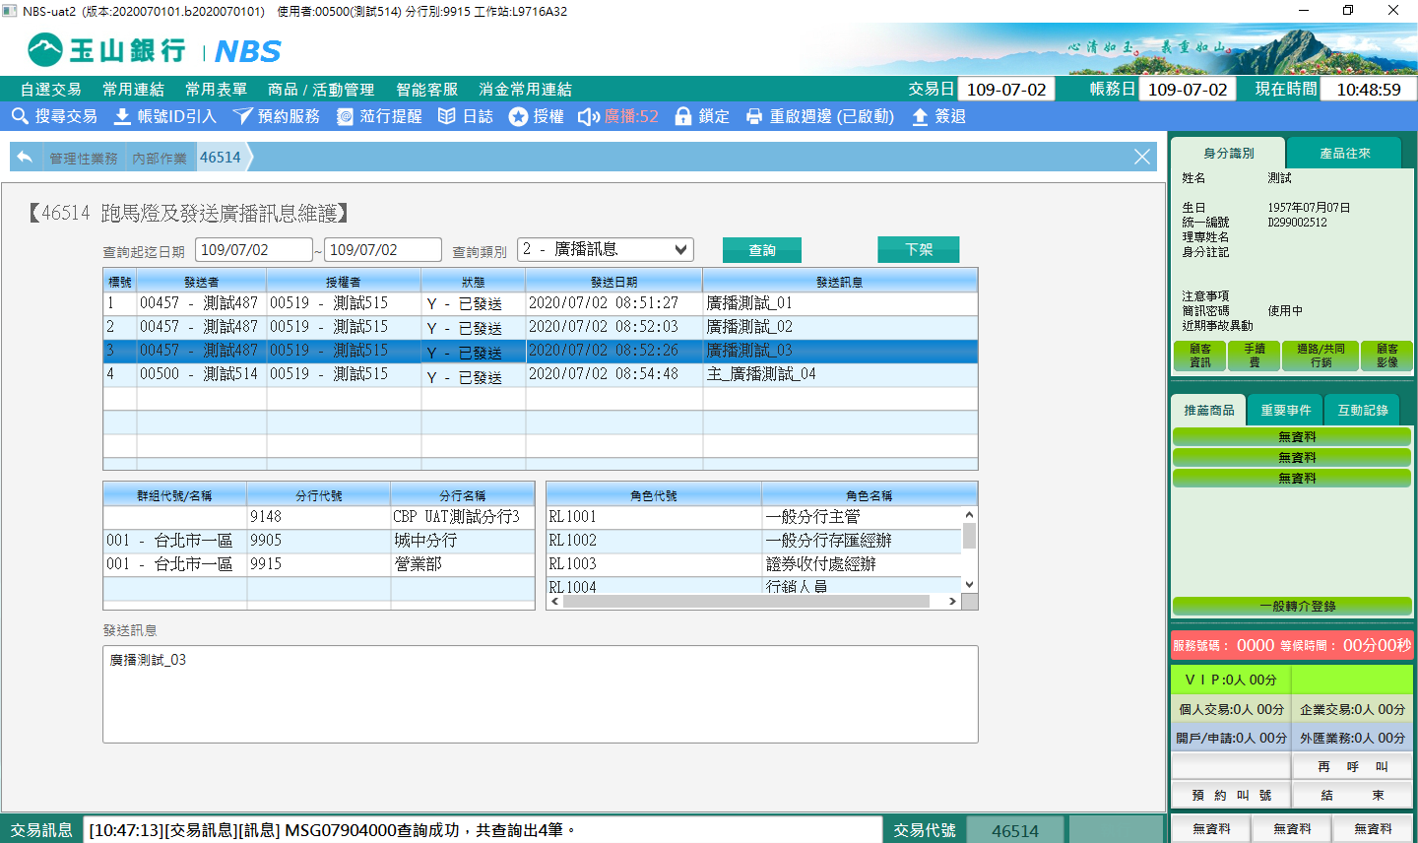

**肆、權限限制**

　　無。